**基础设置**

1. **首页**

1、设为主页 按钮需修改，去掉icon，色块改为 #b1c778

 

2、当下拉出现后，下拉按钮换成收回按钮，点击可收起下拉的导航

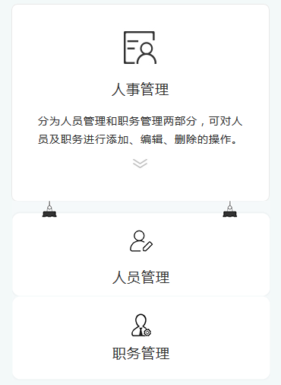 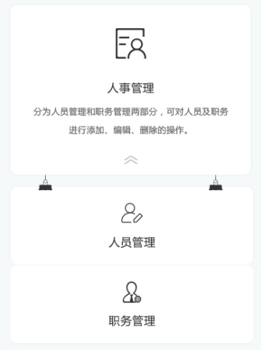

1. 种植模式管理

3、缺少分割线，按钮字体及icon需更换一下





4、字与字的间距需要调整一下

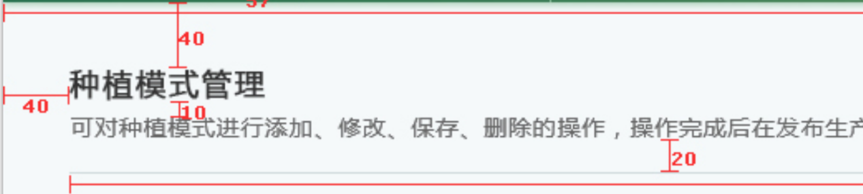

1. 表格中的间距需要调整一下，具体的标注页面已在 标注文件夹中

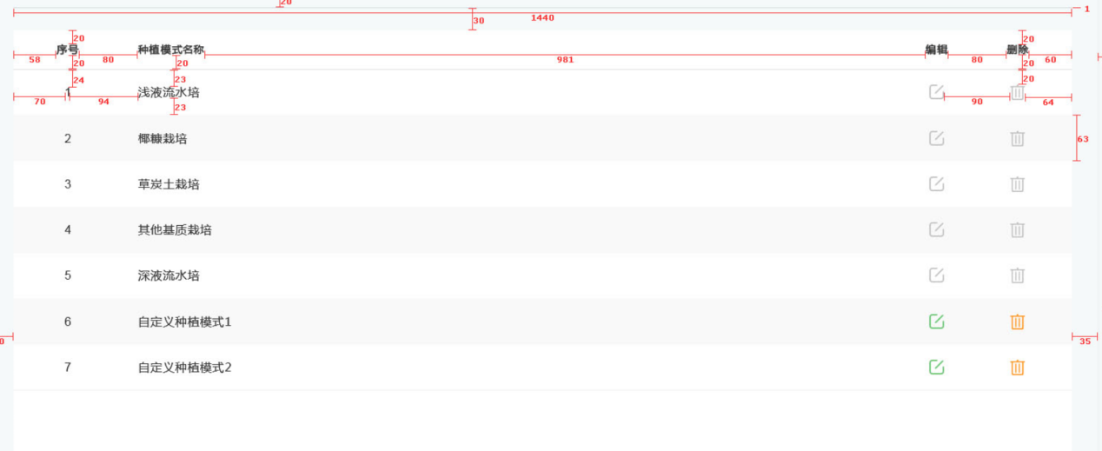

1. 缺少关闭按钮，弹窗的四角应为圆角

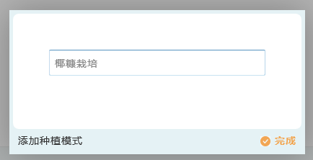 

1. 种植区域管理
2. 标题下面的简介尽量缩减一下，最好控制在一行内的字数



1. 一进入种植区域管理页面就是玻璃温室，才能出现下面的添加信息



3、导航条的样式跟设计图有出入，请按照设计图调整一下





4、种植区域的名称和面积与背景矩形水平居中

 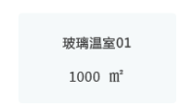

5、两个修改按钮的取消功能都无效



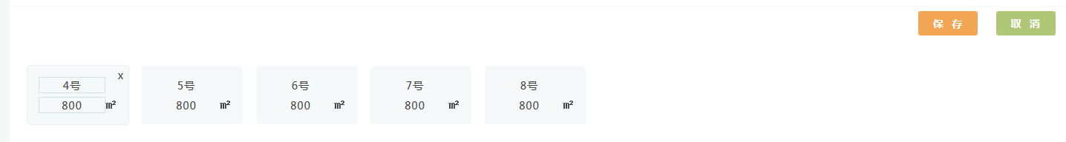

6、点击修改按钮才可修改名称及面积，现有的是可直接修改的

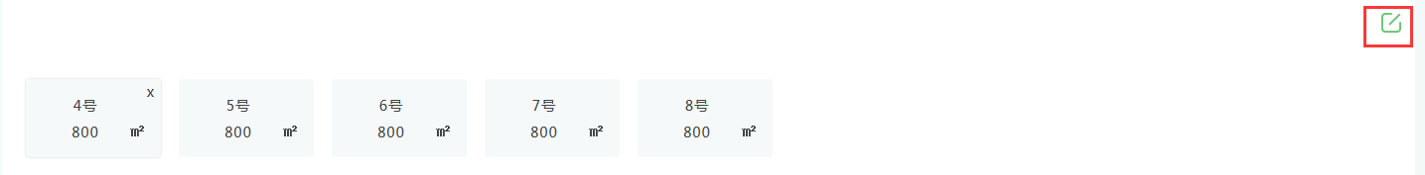

1. 作物管理

1、添加作物：作物、果型、果色是可输入也可下拉的



五、物料管理

1. 截屏中1处应在2处的前面，且按钮里面的icon、字应和色块垂直居中



2、字与图标比例不太对，建议把字号改大点或者把图标缩小一点



3、下拉框样式建议贴近一下设计稿的下拉框样式

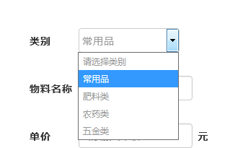

4、类别管理：添加按钮不能分行（火狐浏览器下）



5、1处字体过大，建议字号为 14px，色号为 #666666；2处与上文 三、6 的问题一样，点击修改按钮才可修改名称及面积，现有的是可直接修改的

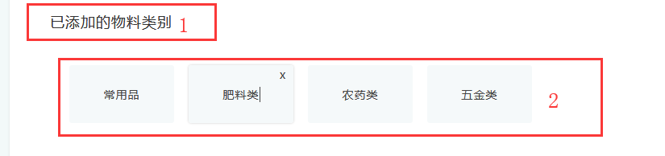

六、工序管理

1、添加多个单位时显示的样式为右图所示

